猪场管家7.0
手机APP使用说明

- APP的安装
  - 方法一：在手机应用平台搜索“猪场管家7”,下载安装即可。
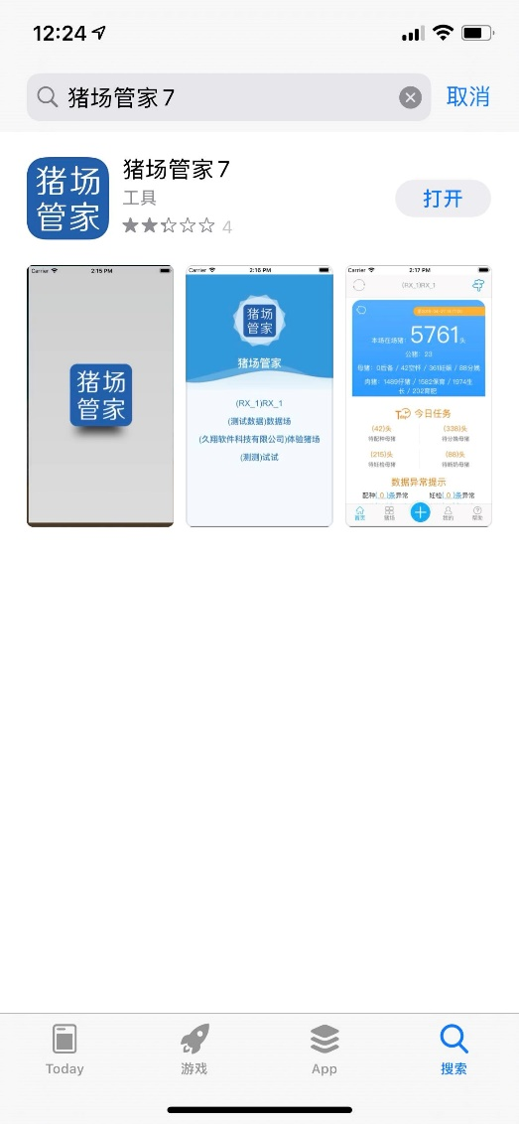
在应用商店地址栏搜索“猪场管家7”，下载安装即可。

方法二：扫描二维码安装

用微信、QQ、浏览器等扫描均可下载安装。
- APP登录：支持集团号登记和手机登录两种方式。
  - 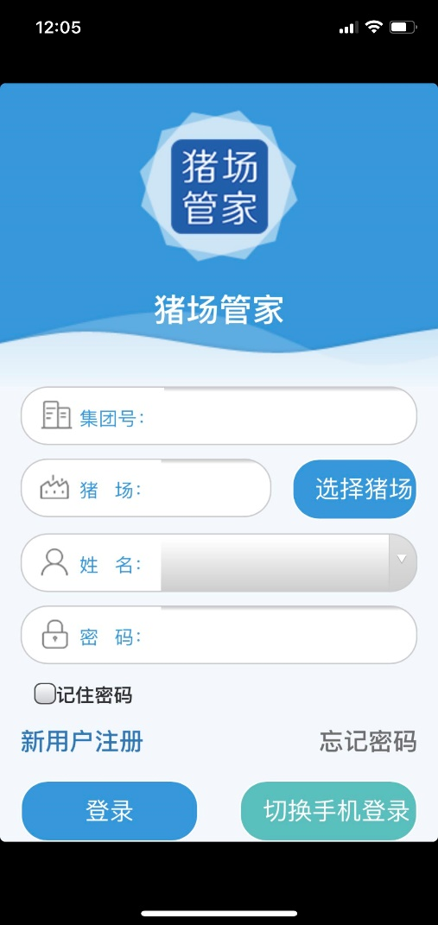集团号登录：
默认集团号登记方式
点击，可切换使用绑定的手机号登记（注：需先绑定手机，具体参见用户管理和个人信息管理。）
  - 手机登录界面：
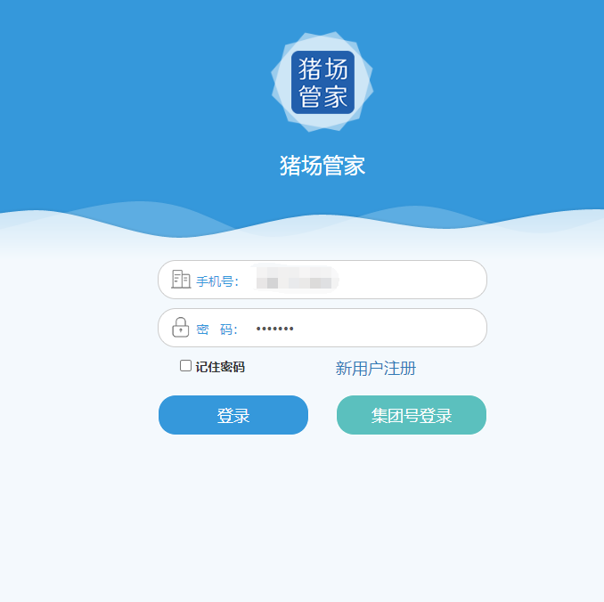
填写已绑定手机号
填写登录密码
点击集团号登录，可切换到用集团账号登录。
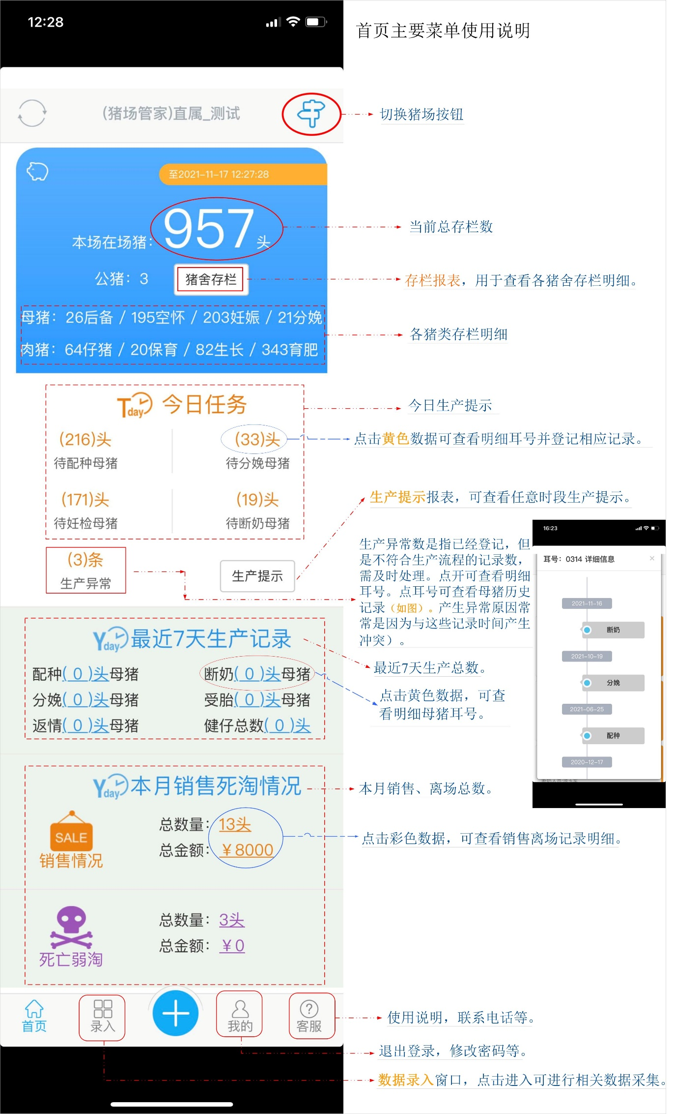
- 首页应用主要功能说明。
- “录入”菜单的使用说明
主要功能模块生产管理、物品管理、报表分析、生产提示、生物安全、现场视频、系统管理：
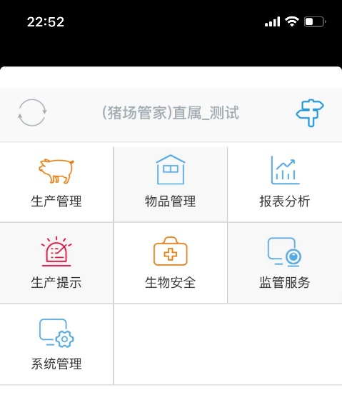
在系统的任何菜单下，点击耳号均可查询到该母猪的所有生产记录详细信息。
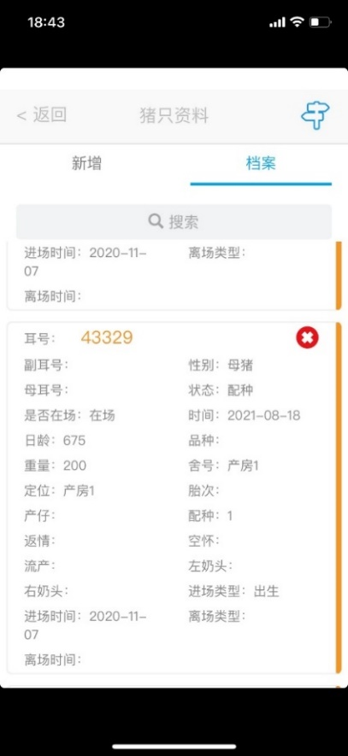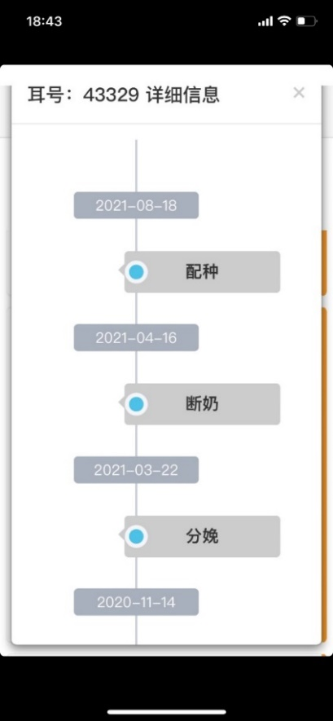
返回上一页
点击耳号，可查看到该母猪的所有生产变动记录，包括进离场、配种、妊检、分娩断奶、转舍等。
  - 生产管理：
包括种猪管理、肉猪管理、仔猪管理、销售管理、盘点管理、调拨管理、猪舍设置。
- 种猪管理：登记、查询母猪的配种、妊检、分娩、断奶；猪只选种（含公猪育种）、种猪进场（含公猪）、种猪转舍、种猪离场、调拨等。
- 肉猪管理：登记、查询肉猪的进场、转舍、死淘……调拨等。
- 仔猪管理：登记、查询仔猪的进场、拼窝转舍、死淘……等。
- 销售管理：含种猪销售、肉猪销售、仔猪销售。
- 调拨管理：含调入、调出的管理。
- 系统管理：管理、新增猪舍
（注意：进场方式分为购进、赠入、盘盈；离场方式分为死亡、淘汰、赠出、盘亏。）
生产管理模块主要功能菜单及使用说明如下（手机上查看需上下滑动）：
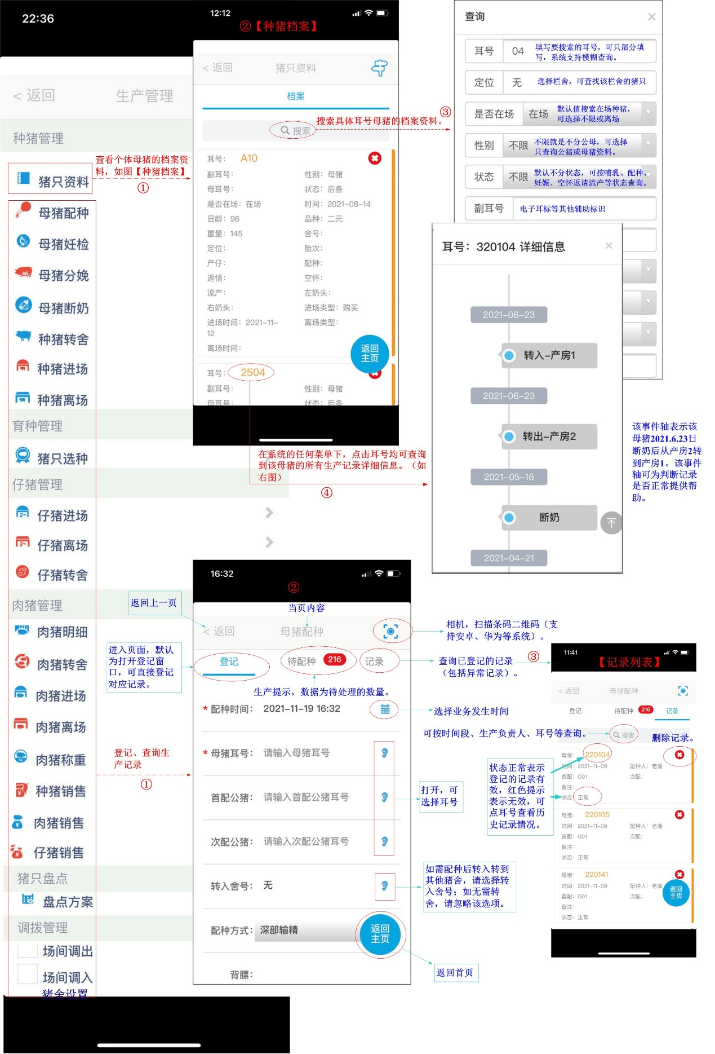
生产记录填写说明：注：红色星号标示项为必填项。
- 母猪配种：
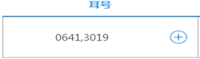
母猪耳号：必填，同一天配种的母猪耳号，可以批量输入，耳号之间用逗号分隔即可，如图所示：
配种时间:：必填，时间不能选超当前的时间。
配种方式：:下拉选项，方式可在【系统管理】→【猪场设置】→【猪只参数】→类型“配种方式”新增。
首配公猪、次配公猪：选填，可填非本场公猪耳号。
转入舍：母猪配种后转到其他猪舍的，可选择转入的猪舍号。如不需转舍，建议隐藏改功能，否则点击后必须选择猪舍，如果转舍时间上存在冲突，可能会影响记录提交。
背膘、重量：可填可不填。

配种员：默认当前登录系统的账户，可选择其他人员。
删除配种记录：点击页面最右边“记录”按钮，在对应记录后点击即可删除该记录。（如提示必胜最后的生产记录，请点击耳号查看在配种记录后是否已经登记了新的记录，删除记录执行从后往前删的原则。）
- 母猪妊检：
- 母猪耳号、妊检时间为必填。其他项目可根据需要填写。
- 当母猪返情或空怀、流产时，都必须登记妊娠检查记录，如果发生以上情况不等妊检记录的，再 次配种时登记的配种记录会无效。登记妊检时，默认结果正常，可选择返请空怀流产等其他失配结果。
- 正常妊娠的母猪可不登记妊检记录，没有失配记录的母猪均视为正常妊娠。
- 妊检结果更改：已经登记的妊检记录不能直接修改，可删除后重新登记。
- 母猪分娩：
- 母猪耳号：必填，填写分娩的母猪耳号；
- 分娩前转入产房：当要登记的母猪耳号没有在产房时，系统会提示“母猪：【xxxx】不在产房”，此时就可以使用这项同时登记母猪转入产房的转舍记录；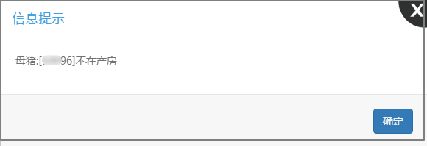
- 产仔日期：填写母猪的分娩日期，日期不能晚于当前时间；
- 产程：单位为分钟，可填可不填；
- 背膘、重量、备注据实际需要填写，可填可不填；
- 健仔重：可以输入健仔总数的总重量，也可以输入每头健仔的重量，但要用英文状态下的逗号隔开且输入的单头重数量必须要等于健仔数，不能只填写部分健仔的单头重；
- 健仔：用于登记此胎的健仔数量，如果在健仔重中按单头重量填写，则此项会根据填写的单头重量的数量自动填写数字；
- 弱活重：可以输入弱活总数的总重量，也可以输入每头弱活仔猪的重量，但要用英文状态下的逗号隔开且输入的单头重数量必须要等于弱活数，不能只填写部分弱活仔猪的单头重；
- 弱活：指继续饲养的弱仔数，会计入系统仔猪存栏数；
- 弱淘：指不继续饲养的弱仔数，不再计入系统仔猪存栏数；
- 未区分死胎：用于登记此胎的死胎数量，没有可不填写，同时如果有死胎且猪场管理精细，将死胎区分为黑胎和白胎，则此项也不需要填写；
- 黑胎和白胎：用于登记死胎中的黑胎和白胎数量，没有可不填；
- 木乃伊和畸形：用于登记木乃伊和畸形的数量。
- 操作员：默认超级管理员（可改选或增加）;
- 背膘、体重：填写的信息都会自动生成到母猪体况列表中。
- 删除分娩记录：与配种记录相同。
- 母猪断奶：
- 断奶数：是指单头母猪的断奶仔猪总数，包括了后面的残次数以及和合格仔猪数，合格仔猪数不用填，由填写的断奶数-残次数计算得出。
- 其中残次数：指断奶总数中的残次仔猪数;
- 弱活数量：指残次仔猪数中的弱活仔猪数；
- 背膘、重量：母猪的背膘和重量可填可不填;
- 转入舍号：母猪下产床后转入的栏舍。断奶后如果转出到另一栋猪舍，可在转入舍号的中选择转入的舍号，点击确定上传断奶记录后会在种猪转舍生成母猪的转舍记录;
- 泌奶性能：母猪的泌奶性能默认有优、中、差，用户可在系统管理→猪场设置→猪只参数→类型“泌奶性能”中自定义新增泌奶性能的参数值;
- 操作员：默认超级管理员（可改选或增加）;
- 背膘、体重：填写后信息都会自动生成到母猪体况列表中。
- 删除记录：操作请参照配种记录。删除记录执行案时间顺序从后往前删除的原则。
- 种猪转舍：
转舍时间、种猪耳号、转入舍号必填，其他可选填。
- 种猪进场：
主要用于登记从场外购进或其他途径新增的母猪，登记母猪进场时，新进母猪必须已打上耳标（如果是未成熟无耳号的后备小母猪，可先视同肉猪群进行管理，待成熟后再登记种猪选育。
- 种猪离场：
主要用于登记母猪、公猪的死亡、淘汰、赠出、盘亏等记录。销售请到“销售管理→种猪销售”登记。
- 仔猪进场：主要用于登记产房仔猪的盘盈记录，如最终成活的弱淘仔猪。
- 仔猪离场：主要登记产房未断奶仔猪的死亡、淘汰、赠出、盘亏等记录。
- 仔猪转舍：
仔猪转舍有两种情况：①、从产房转到另外的产房，系统视同拼窝，将不改变哺乳仔猪状态。②、转出产房，仔猪将自动断奶变成保育，即转保育。
- 肉猪明细：
肉猪明细，即当前存栏肉猪的猪群（批次）组成结构和分布情况。肉猪在系统中按群（批次）进行管理，猪群间可进行合并（并群），也可以进行拆分（分群）。同一栏舍可同时存在多个群，不同栏舍可以为同一个群。
猪群（批次）可由用户手动创建、拆分或合并。也可以由系统自动生成，未手动指定区分的猪群，系统根据日龄将其分群管理，一般日龄同一周内的组成一个群。
注：种猪按个体耳号进行管理；仔猪按窝进行管理；肉猪按批次猪群进行管理。
- 肉猪进场：
主要登记购进肉猪登记，包括小后备猪群。以及肉猪的盘盈、赠入等其他途径新增的肉猪。
进场时间：填写或选择肉猪对应的类型（购买、调入、赠入、盘盈）的发生时间，进场时间必须是介于最后一次盘点时间和当前时间之间。
② 类型：选择进场类型，根据实际情况选择“购买、调入、赠入、盘盈”其中一个，如果是系统某栋肉猪舍存栏数比实际存栏数少，则选择“盘盈”；场外购买引进则选择“购买”。
③ 猪舍：点击“无”进入猪舍列表选择肉猪所在的猪舍号。（必选）
④ 猪群：即肉猪批次，每批进场的肉猪建议分群管理，新进场的肉猪默认新建群，在“新建”下方方框中输入新的猪群号（批次号）即可（新建的群号可自行编写），如不填写系统会自动将进场日期编为群号。如需并入当前猪群，可从下拉框中选择相应批次。
⑤ 品种：选择这批肉猪品种，下拉列表中没有的品种名称。品种参数可以在系统管理→猪场设置→猪只参数→类型“猪只品种”里自定义添加。（可选可不选）
⑦ 数量：填写进场肉猪的数量。（必填）
⑧ 进场日龄：相对于选择的进场时间而言的肉猪日龄，可估算。（必填）
⑨ 重量：填写这批肉猪的总重量（kg）。（可填可不填）
⑩ 总价、每头单价、公斤单价：只需填写其中一个即可自动计算出另外2个，但如果没有填重量，填写公斤单价后就不能算出另外两项的结果。
⑪ 来源：填写进场肉猪的来源单位名称（供应商等），可填可不填。
⑫ 操作员：默认超级管理员（可改选或增加）。
- 肉猪转舍：
用于登记肉猪转栏、转群。
  - 转出猪舍：选择转出的猪舍（必选）。
  - 转入猪舍：选择转入的猪舍（必选）。
  - 转出猪群：选择转出的肉猪所在的群号，选择“不限”则系统会随机取某个群号，随机取群号中的肉猪原则是在选择的转舍时间，当时猪舍中存在的群号。
  - 转入猪群：选择转出的肉猪要转入的群号，选“无”则并入没有群号的猪群，选“新群”则转入新建的群号，选下拉列表中的其他群号则并入这些群号。
  - 转舍时间：填写或选择肉猪转舍（转群）的时间。（必填）
  - 新群编号：当转入猪群选择“新群”时填写新群编号，如果不填系统会以转舍日期编为群号。
  - 当前存栏：显示当前猪场的肉猪存栏数量或者选定的舍号当前肉猪存栏数量。
  - 转舍数量：填写转出肉猪数量。（必填）
  - 总重：填写转出的肉猪总重量。（选填）
  - 操作员：默认超级管理员（可改选或增加）。
  - 肉猪状态：选择转出的肉猪是合格还是残次，只有断奶从产房一路转过来的时候才会有合格和残次之分，期初初始化导入的肉猪存栏数没有合格残次之分，此时只需选择“未知”即可。
  - 备注：其他与转舍相关的信息，选填。
- 肉猪离场：
  - 离场时间：填写或选择肉猪对应的类型（死亡、赠出、调出、淘汰、盘亏）的发生时间，离场时间必须是介于最后一次盘点时间和当前时间之间。
  - 类型：选择离场类型，根据实际情况选择“死亡、赠出、调出、淘汰、盘亏”其中一个，如果是系统某栋肉猪舍存栏数比实际存栏数多，则选择“盘亏”。
  - 猪舍：点击“无”进入猪舍列表选择肉猪所在的猪舍号。（必选）
  - 转出猪群：离场的肉猪所在的群号。默认为“不限”，保存登记的离场记录后系统随机从猪舍中的群号取数。
  - 肉猪状态：选择离场肉猪是合格还是残次，只有断奶从产房一路转过来的时候才会有合格和残次之分，期初初始化导入的肉猪存栏数没有合格残次之分，属于期初初始化导入的肉猪只需选择“未知”即可。
  - 离场原因：选择肉猪离场的原因，默认为“无，用户可在系统管理→猪场设置→猪只参数→类型“猪只离场原因”中自定义离场原因说明。
  - 当前存栏：当没有选定舍号时，显示全场的肉猪存栏数量，当选定了舍号时，显示该舍的当前肉猪存栏数量；
  - 数量：填写离场肉猪的数量。（必填）
  - 重量：填写这批肉猪的总重量（kg）。（可填可不填）
  - 总价、每头单价、公斤单价：只需填写其中一个即可自动计算出另外2个，但如果没有填重量，填写公斤单价后就不能算出另外两项的结果。
  - 去向：填写离场肉猪去向，如销售时的收购单位、死亡时的无害化处理等。（可填可不填）
  - 操作员：默认超级管理员（可改选或增加）。
- 肉猪称重
登记称重记录，称重记录可用于计算猪只料肉比、增重计算等。所有猪只的转舍记录、进场记录、离场记录、以及产房母猪产仔记录、断奶记录的重量都会视同称重显示到称重列表中。
- 种猪销售
种猪销售必须选择销售的母猪耳号。
  - 输入耳号：必须是已经登记进场记录的耳号，只在种猪资料创建了档案没有登记入猪舍存栏的耳号会提示耳号不存在。点击可在耳号列表中筛选和选择耳号，可选择单头或多头。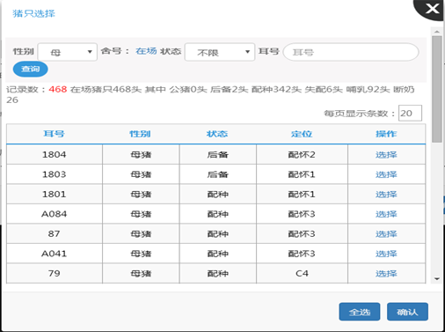
  - 离场时间：即销售时间，必须是在最后的盘点时间和当前时间之间。
  - 离场类型：默认销售即可。
  - 总重、总价、公斤单价、每头单价：可填可不填。填写总重后，总价、公斤单价、每头单价这3项中只需填写其中一项，另外2项即可自动计算出来。
  - 操作员：默认超级管理员（可改选或增加）。
  - 离场原因：默认“无”，可从下拉列表中改选，如果选项中没有的，可在系统管理→猪场设置→猪只参数→类型“猪只离场原因”中新增。
  - 去向：可填可不填。如可填写“无害化处理”、“猪贩”、“公司回购”等信息方便以后统计的时候可查。
- 肉猪销售
  - 离场时间：填写或选择育肥、保育销售的时间，必须在最后一次盘点时间到当前时间这段时间范围内。
  - 类型：默认即可。
  - 猪舍：点击“无”进入猪舍列表选择肉猪所在的猪舍号。（必选）
  - 猪群：销售的肉猪所在的群号。如“不限”，保存记录后系统从猪舍中按日龄从大到小随机挑选。
  - 肉猪状态：选择销售的肉猪是合格还是残次，只有断奶从产房一路转过来的时候才会有合格和残次之分，期初初始化导入的肉猪存栏数没有合格残次之分，属于期初初始化导入的肉猪只需选择“未知”即可。选择时请确保有足够状态的猪只，否则将提示猪只数量不足。
  - 离场原因：选择肉猪离场的原因，默认为“无，用户可在系统管理→猪场设置→猪只参数→类型“猪只离场原因”中自定义离场原因说明。
  - 当前存栏：选定舍号的当前肉猪存栏数量，当没有选定任何舍号时，则是当前全场的肉猪存栏数量。
  - 数量：填写离场肉猪的数量。（必填）
  - 重量：填写这批肉猪的总重量（kg）。（可填可不填）。
  - 总价、每头单价、公斤单价：只需填写其中一个即可自动计算出另外2个，但如果没有填重量，填写公斤单价后就不能算出另外两项的结果。
  - 去向：填写离场肉猪去向，如销售时的收购单位、死亡时的无害化处理等。（可填可不填）。
  - 操作员：默认超级管理员（可改选或增加）。
  - 追塑中心：如果同时使用追塑系统，则可以选择追塑账号。
- 仔猪销售
可用于登记产房仔猪销售，也可以用于登记其他栏舍保育育肥的销售登记，即无论仔猪还是肉猪，均可在此菜单下登记。主要用于登记产房仔猪的销售记录。
- 登记产房仔猪销售，如仔猪尚未登记断奶，仔猪将被自动先断奶再销售。
- 登记仔猪销售，系统挑选仔猪的原则是先按日龄从大到小挑选已断奶的仔猪，断奶仔猪不足时，从未断奶的仔猪中挑选。指定栏舍和母猪耳号的，将从指定的猪群中挑选仔猪。未指定栏舍的，系统将从全场仔猪中按日龄从大到小挑选。
- 盘点方案
猪只盘点。盘点流程：新建盘点方案→填写盘点结果→核对盘点方案→补录差异→结束盘点。盘点结束后将不再允许登记影响存栏的记录，包括进离场、转舍、分娩等。
- 场间调拨
场间调出适用于集团号下有多个猪场，从一个猪场往另一个猪场调猪的猪只调动登记。
  - 场间调出
时间：猪只调出的日期，必须选择，默认是登记时的日期，可能与猪只调出日期不相同；调入猪场：选择猪只要调去的猪场。一次只能选一个猪场，调入不同猪场的调出记录只能是填写完调入一个猪场记录并提交保存后再重新打开窗口登记调入另一个猪场的记录；
经手人：默认是当前登录系统的账号名；
配送员、 运费：填写本次猪只调动的配送员和运费，可以不填；
猪类：可以选种猪和肉猪，一行只能选择一个猪类；
猪舍：猪只调出的猪舍号，一行只能选择一个猪舍号。当猪类选择了肉猪或者猪类选择了种猪且将这个舍的种猪全部调出时，必须选择猪舍号；
耳号：填写调出的种猪耳号，当猪类为肉猪时不用填写；当猪类为种猪，选择了猪舍号且要将此舍的种猪全部调出时，也可以不填写耳号；
数量：填写调出的猪只数量。当猪类为肉猪时，必须填写调出的数量；当猪类为种猪，且耳号填写了调出的种猪耳号，则不用填写数量，系统会按耳号来计数；当猪类为种猪，且没有填写耳号的，必须填写数量，此时系统会从选择的猪舍中随机选择所填写数量的种猪，甚至连猪舍也没有选择时，那么会从本猪场随机选择所填写数量的种猪调出；
总重：填写所本行所填写数量的猪只总重量，可以不填写。
  - 场间调入
场间调入 用于签收或者拒收其他猪场调入本猪场的猪只调动记录。
在调入签收窗口，需要登记调入的猪舍和猪群：
猪舍：选择猪只要调入的猪舍；
猪群：选择肉猪要调入的猪群，种猪可以不选猪群；
耳号：显示调入的种猪耳号，不能在此修改种猪的耳号，也不能填写其他耳号；肉猪没有耳号显示；
数量：显示调入的猪只数量，不能修改此处的数量，否则会造成部分猪只失踪；
总重：显示调入的猪只总重量。
选择好猪舍及猪群后，点 确定 提交即可。
  - 物品管理：
物品管理包括库存、物品出入库管理、消耗管理（含成本费用分摊）等。

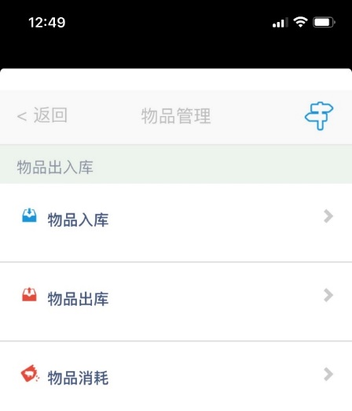
    - 物品入库：可直接登记现有物品和新增物品的入库。具体使用说明如下图：
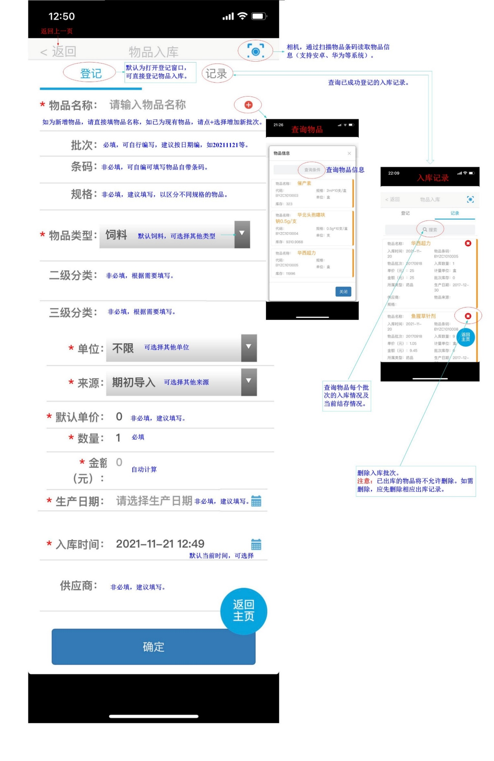
注：新物品入库时系统会自动建立物品信息，无需先设置。
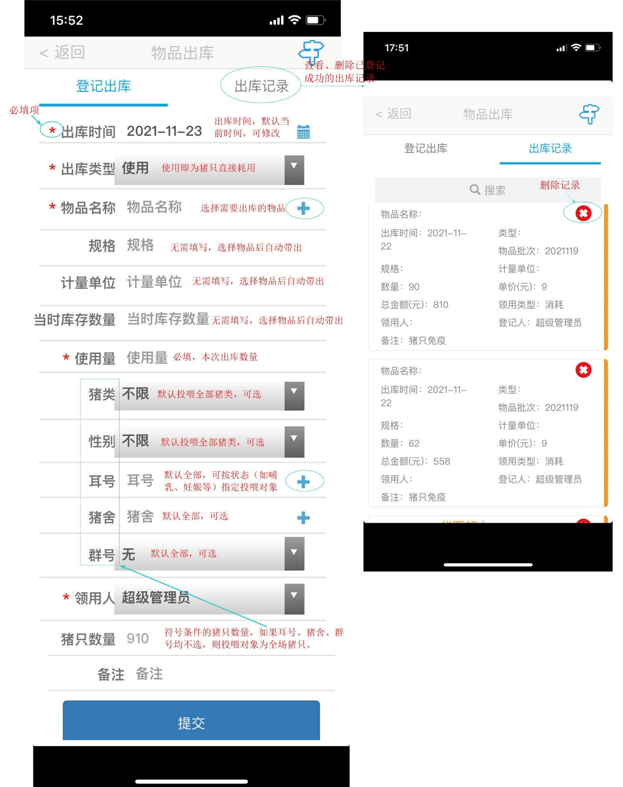
    - 物品出库：用于登记物品出库。支持直接耗用出库、领用出库、调拨出库即其他非成本出库。
    - 物品消耗（成本费用分摊）
物品消耗，准确说是成本分摊和结转。用于登记猪场各项成本的耗用，成本分摊情况。项目可是物料也可以是各项费用。
登记物品消耗不需要有库存，登记后直接进行成本分摊结转。可分摊的的对象为猪舍或猪只、猪群，也可以指定其中的猪类（如种猪、肉猪、仔猪）或母猪状态（妊娠、哺乳……）等。
操作方法参考物品出库。
- 关于物品出库和物品消耗的说明
猪场管家7.0的出库单和消耗单是功能是独立的功能模块。两者即有关联又有区别：
    - 出库用于管理库存，出库必须要有库存，登记出库时系统会检测出库时点的库存量是否充足；消耗用于登记各种成本费用项目的分摊并结转成本，登记耗用不关联库存，不检测库存量，即无需库存即可登记，比如折旧、租金等各种成本费用分摊，不关联库存。
    - 如果出库类型选择“猪只/猪舍/猪群”出库类型时，系统将视同出库物料直接耗用，会同时生成消耗单并分摊结转成本。
    - 修改删除物品出库单和物品消耗单需要分别操作。
    - 物品出库类型除了可以登记由猪舍、猪只、猪群使用之外，还可以登记由领料人领用、非成本出库、场间调拨等。消耗只能选择去向为猪舍、猪只、猪群使用，意思为所登记的物品被所选对象即时耗用，并分摊计入相应对象成本。
    - 在系统上登记猪舍的物品出库或消耗记录时，猪舍出库时点必须要有猪只存栏数才能提交成功。调整出库时间，系统会自动追溯该时点的存栏数。
    - 使用范围：出库和消耗可分开独立使用，对于不需要库存管理模块单需要成本核算的用户，可值登记物品消耗即可。
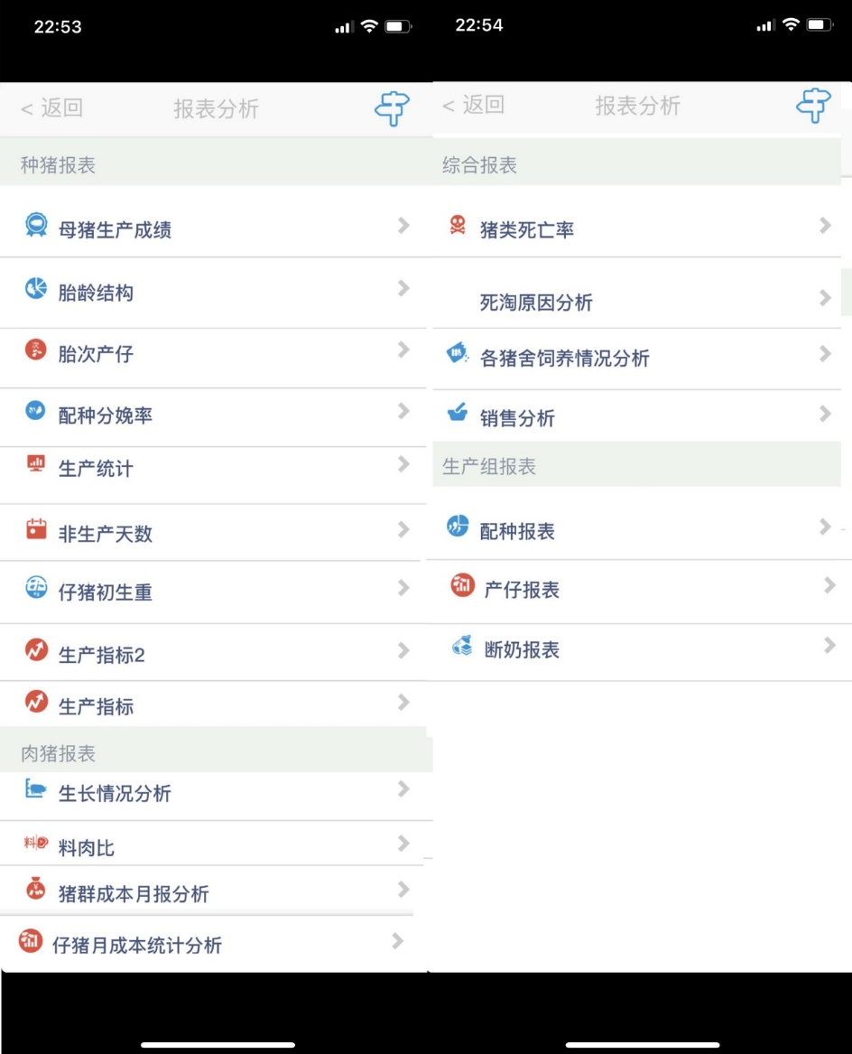
  - 报表分析：
  - 生产提示
主要包括配种提示、妊检提示、分娩提示、断奶提示。可根据预产时间等进行按时间段进行查询。
  - 生物安全
主要包括免疫提示，登记免疫记录、保健记录、检疫记录、体检记录、消毒记录和疾病记录等。
  - 监管服务
连接现场摄像头，实时查看现场。电子耳标绑定等。
  - 系统管理
主要用于新增和管理猪舍。
- “我的”菜单的使用说明
我的菜单主要有以下两个用途：
  - 用于修改个人信息，如修改密码、修改绑定手机号等个人账号管理。
  - 退出登录
- 客服
客服功能主要有：
  - 查询服务电话
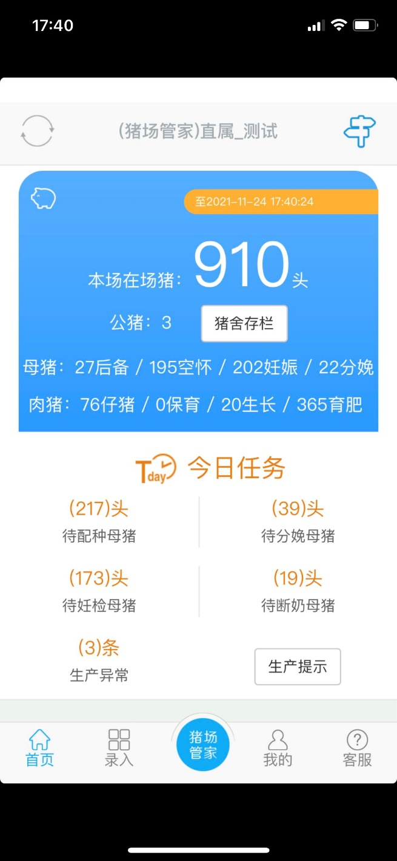
  - 查看使用说明。

